Pendahuluan

Bagian pendahuluan ini menjelaskan latar belakang, rumusan masalah, tujuan penelitian, manfaat penelitian, kontribusi dan kebaruan penelitian, metodologi penelitian, batasan dan asumsi, serta sistematika penulisan disertasi.

Latar Belakang

Pemerintah Indonesia berkomitmen untuk membangun industri manufaktur yang kuat dengan meluncurkan Making Indonesia 4.0 pada April 2018, dengan tujuan meningkatkan produktivitas sektor manufaktur dan daya saing ekspor global (Kementerian Perindustrian Republik Indonesia, 2018). Program ini menetapkan lima sektor industri prioritas yaitu makanan dan minuman, tekstil, kimia, otomotif, dan elektronika, sebagai ujung tombak penerapan teknologi industri 4.0, yang mencakup Internet of Things (IoT), analisis big data, advanced robotika, dan kecerdasan artifisial (artificial intelligence, AI) (World Economic Forum, 2018). Salah satu implementasi industri 4.0 yang berdampak langsung pada efisiensi rantai produksi adalah perawatan cerdas atau smart maintenance, yang mengandalkan data sensor dan kecerdasan artifisial untuk memprediksi kegagalan komponen sebelum hal tersebut terjadi.

Saat ini terdapat dua jenis perawatan yang umum diterapkan pada industri manufaktur yaitu perawatan korektif (corrective maintenance) dan perawatan preventif (preventive maintenance). Perawatan korektif dilakukan setelah kerusakan terjadi, sehingga mengakibatkan produksi berhenti secara tidak terduga dan menimbulkan kerugian finansial yang signifikan. Perawatan preventif berupaya mengatasi permasalah kegagalan dengan mengganti bagian komponen atau mesin setelah jangka waktu tertentu (Mobley, 2002). Namun pendekatan ini memiliki kelemahan fundamental, di mana komponen yang masih layak pakai diganti lebih awal sehingga menambah biaya, atau bahkan sebaliknya komponen yang sudah mulai rusak atau aus justru terlewat dari proses inspeksi. Teknologi industri 4.0, khususnya kecerdasan artifisial, machine learning, dan analisis big data, memungkinkan lahirnya paradigma perawatan baru yang bersifat prediktif, di mana intervensi dilakukan berdasarkan kondisi aktual komponen yang diukur secara waktu nyata real-time, bukan berdasarkan mekanisme terjadwal yang tetap (Lei, 2018).

Di antara banyaknya komponen mesin rotasi, rolling element bearing berada di posisi yang paling kritis sekaligus paling rentan terhadap kegagalan. Bearing digunakan secara luas pada hampir seluruh mesin rotasi industri, mulai dari motor listrik, pompa, kompresor, hingga lini otomasi manufaktur (Lei, 2018). Studi empiris menunjukkan bahwa kegagalan bearing menyumbang sekitar 40–50 % dari total kegagalan mesin rotasi, menjadikan hal tersebut penyebab utama downtime yang tidak terencana di industri manufaktur (Nectoux dkk., 2012). Gambar I.1 memperlihatkan komponen rolling element bearing beserta tahapan proses permesinannya, yang menjadi konteks dalam penelitian ini. Pada penelitian ini, konteks industri bersumber dari PT SKF Indonesia yang mengoperasikan mesin grinding outer ring (OR1 dan OR2) untuk memproduksi cincin luar bearing bagi sektor otomotif (SKF Group, 2017). Apabila perawatan prediktif dapat diterapkan secara efektif pada proses permesinan bearing, maka waktu henti atau kegagalan yang tidak terencana dapat diturunkan, masa pakai alat komponen dapat dioptimalkan, dan masalah kualitas produk akibat alat komponen yang aus dapat ditekan secara sistematis.

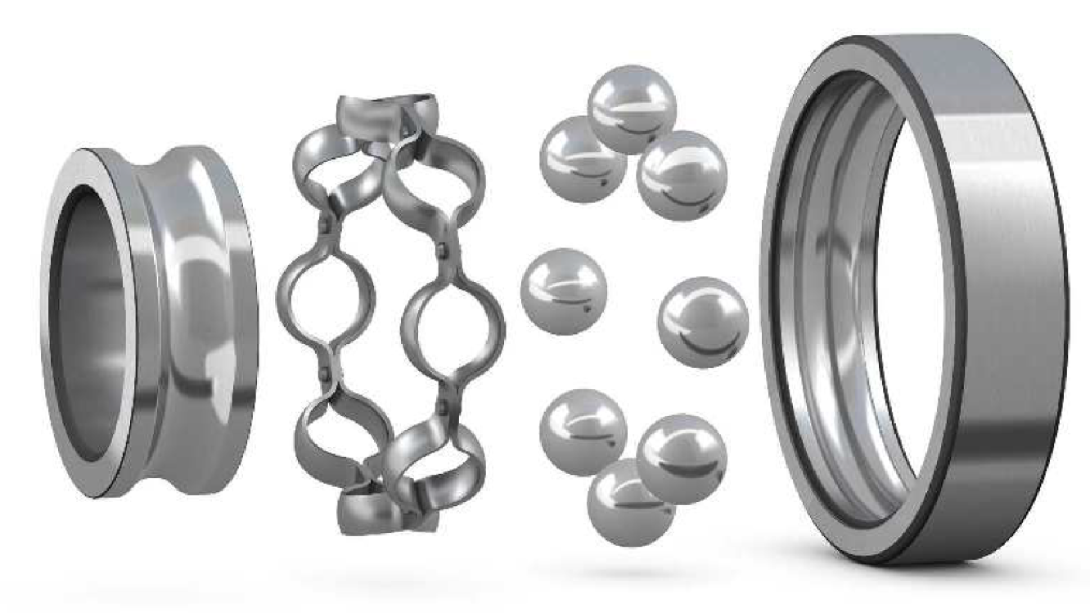  (a) Komponen rolling element bearing | 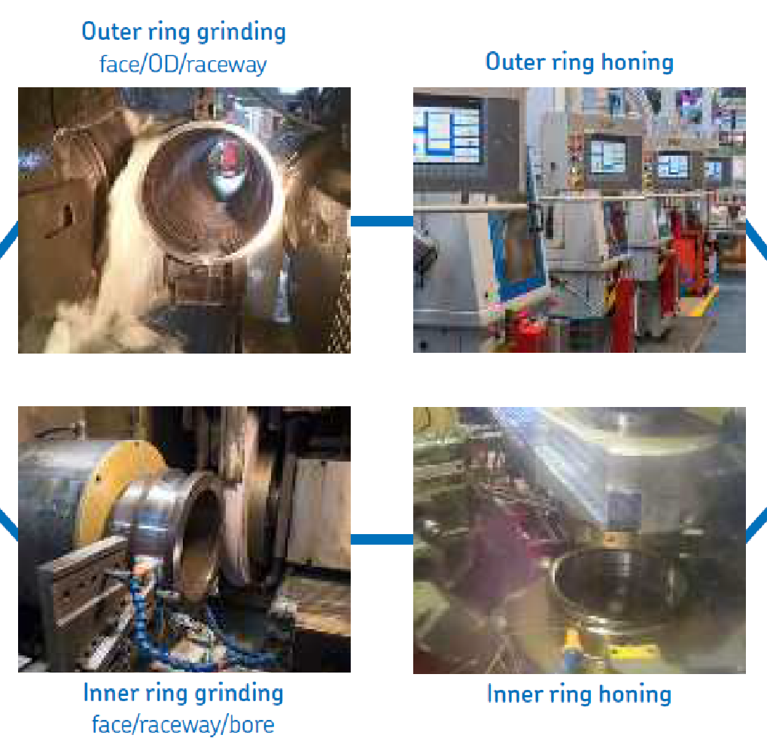  (b) Proses permesinan outer ring dan inner ring
Gambar I.1 Konteks fisik objek penelitian: (a) komponen utama rolling element bearing, dan (b) tahapan grinding dan honing pada cincin luar dan dalam yang menjadi sumber sinyal vibrasi mesin produksi. Sumber: SKF Group (SKF Group, 2017).

Kemampuan mendeteksi jenis kerusakan bearing, apakah terjadi pada inner race, outer race, atau bola, maupun memprediksi sisa umur pakai (remaining useful life, RUL) secara akurat, merupakan dua pilar utama sistem perawatan prediktif berbasis kondisi yang efektif. Pendekatan deteksi dan prediksi degradasi bearing mengalami perkembangan pesat dalam satu dekade terakhir, dari model fisika berbasis persamaan keausan Hertzian sampai pada metode berbasis data yang memanfaatkan rekaman sinyal degradasi berskala besar (Lei, 2018).

Pada dekade terakhir, penggunaan arsitektur deep learning mendominasi literatur kasus diagnostik dan prognostik pada bearing. Untuk kasus diagnostik, berbagai arsitektur jaringan saraf konvolusi convolution neural networks telah mencapai akurasi sangat tinggi pada dataset benchmark CWRU (Case Western Reserve University) (Zhang dkk., 2017). Sebagai contoh, arsitektur Wide Deep Convolutional Neural Network (WDCNN) (Zhang dkk., 2017) mampu mengklasifikasikan sepuluh kelas kerusakan langsung dari sinyal vibrasi mentah tanpa memerlukan ekstraksi fitur secara manual. Model berbasis Long Short-Term Memory (LSTM) (Hochreiter dan Schmidhuber, 1997) dan Transformer (Vaswani dkk., 2017) memperkuat kemampuan ke arah pemodelan sekuens temporal untuk estimasi RUL. Arsitektur terbaru seperti Mamba (Gu dan Dao, 2023) dan xLSTM (Beck dkk., 2024) membahas pemodelan sekuens yang efisien secara komputasi yang lebih baik untuk kebutuhan prognostik di lingkungan produksi nyata.

Namun, tingginya akurasi model deep learning tidak mendorong tingginya adopsi teknologi tersebut di industri manufaktur. Tantangan utamanya adalah kurangnya interpretabilitas (interpretability) dari keputusan model: insinyur perawatan dan pemeliharaan tidak dapat menerima prediksi dari sistem kotak hitam untuk mengambil keputusan bernilai tinggi, seperti kapan harus menghentikan mesin atau mengganti komponen tanpa dapat memverifikasi alasan mendasar secara fisik dari prediksi tersebut (Mobley, 2002). Permasalahan ini kemudian mendorong berkembangnya bidang Explainable Artificial Intelligence (XAI), yang bertujuan membuat model kecerdasan artifisial dapat diaudit, dijelaskan, diinterpretasi, lalu dipercaya oleh pengguna yang notabenennya tidak memiliki kemampuan teknis.

Penerapan XAI pada diagnostik bearing selama ini hampir seluruhnya beroperasi di tingkat fitur agregat, seperti kurtosis, energi pita frekuensi, atau nilai RMS, yang merupakan turunan dari sinyal mentah (raw signal). Pendekatan ini tidak mampu menjawab pertanyaan mendasar tentang mekanisme pembelajaran model, di bagian mana dari sinyal mentah model memusatkan perhatiannya, dan apakah bagian tersebut sesuai dengan impuls transien fisik yang dikenal dari konsep kegagalan dan kerusakan bearing? Di kasus prognostik, model prediksi RUL berbasis deep learning menghasilkan estimasi yang akurat, namun representasi laten modelnya tetap tidak transparan, belum ada bukti statistik bahwa model-model tersebut menginternalisasi degradasi bearing secara fisika, khususnya frekuensi karakteristik BPFO (Ball Pass Frequency Outer race), BPFI (Ball Pass Frequency Inner race), BSF (Ball Spin Frequency), dan FTF (Fundamental Train Frequency), di dalam representasi laten yang dipelajari.

Berdasarkan latar belakang tersebut, disertasi ini mengusulkan pendekatan perawatan prediktif yang mencakup dua hal yang saling mendukung dan dapat dikombinasikan, yaitu (i) diagnostik kerusakan bearing berbasis benchmark multi-model dengan interpretabilitas dari sinyal mentah, dan (ii) prognostik RUL dengan interpretabilitas mekanistik berbasis Sparse Autoencoder yang dipetakan ke frekuensi karakteristik degradasi bearing. Kedua metode tersebut dirancang agar dapat ditempatkan dalam arsitektur komputasi bertingkat, dari sensor di tepi jaringan hingga cloud, sehingga sistem yang dihasilkan tidak hanya akurat, tetapi juga dapat diinterpretasikan, dan dapat dipercaya oleh praktisi industri. Skema pendekatan penelitian disertasi ini diilustrasikan pada Gambar I.2.

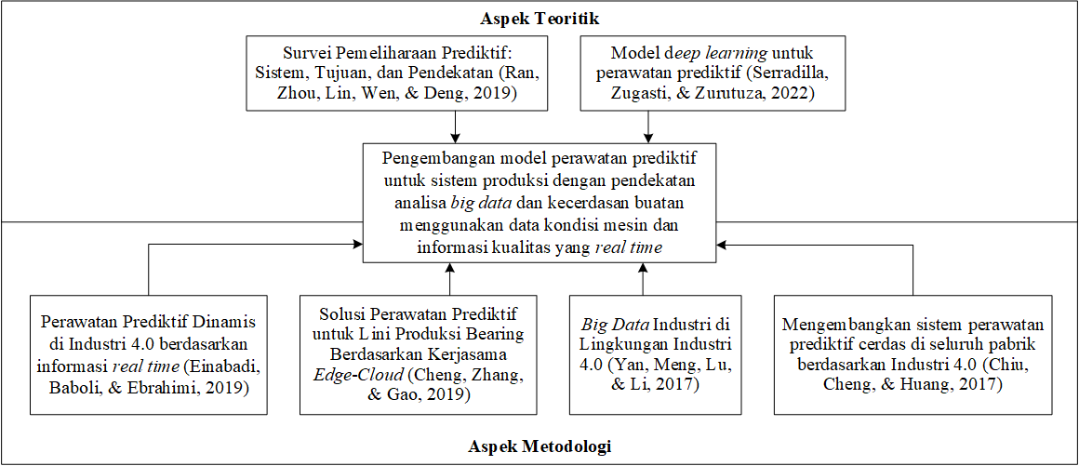
Gambar I.2 Skema pendekatan penelitian: dari tantangan perawatan prediktif industri menuju kerangka diagnostik–prognostik yang akurat, terjelaskan, dan dapat diadopsi di lingkungan manufaktur.

Rumusan Penelitian

Pada sistem perawatan prediktif bearing berbasis deep learning, terdapat tiga permasalahan utama yang saling berkaitan. Pertama, model dengan akurasi tinggi cenderung kompleks dan tidak dapat diinterpretasikan, sementara model yang sederhana dan mudah dijelaskan sering kali kurang akurat pada kasus kerusakan yang bervariasi. Kedua, model yang mampu mendeteksi kerusakan dan memprediksi sisa umur pakai secara akurat tidak selalu dapat membuktikan bahwa keputusan dan prediksinya berlandaskan pada fisika degradasi yang sebenarnya terjadi, bukan sekadar korelasi statistik semata. Ketiga, model yang dikembangkan dan divalidasi pada dataset benchmark laboratorium belum tentu dapat bekerja dengan baik pada data industri nyata, sehingga kelayakan penerapannya untuk mengurangi waktu henti yang tidak terencana pada proses produksi ball bearing belum terbukti. Berdasarkan kajian literatur yang telah dilakukan, dapat dirumuskan masalah penelitian sebagai berikut:

- Bagaimana mengembangkan model perawatan prediktif ball bearing berbasis data sensor vibrasi dengan pendekatan machine learning dan deep learning yang mampu melakukan deteksi kerusakan (fault diagnosis) dan prediksi sisa umur pakai (remaining useful life) secara akurat?

- Bagaimana menerapkan metode explainable artificial intelligence (XAI) pada model perawatan prediktif ball bearing berbasis data sensor vibrasi berbasis deep learning, sehingga keputusan klasifikasi kerusakan dapat menghasilkan peta karakteristik kerusakan diskriminatif serta representasi laten model prediksi RUL dapat dibuktikan bersesuaian dengan fisika degradasi bearing?

- Bagaimana menerapkan dan memvalidasi model prediksi sisa umur pakai (remaining useful life) bearing yang dikembangkan pada dataset benchmark terhadap data sensor vibrasi dari proses produksi ball bearing di industri manufaktur real?

Berdasarkan rumusan masalah di atas, dikumpulkan beberapa referensi yang merupakan state of the art (SoTA) dari bidang yang terkait. Referensi-referensi telah membahas banyak keunggulan, namun masih memiliki celah yang dapat dikembangkan, sehingga terdapat ruang bagi kebaruan dan kontribusi dalam bidang terkait.

Diagnostik bearing berbasis sinyal mentah. Zhang dkk. (2017) mengusulkan WDCNN dengan kernel konvolusi lebar (lebar 64, stride 16) yang mampu memproses sinyal vibrasi mentah secara langsung dan mencapai akurasi tinggi pada dataset CWRU. Kelebihan WDCNN adalah kemampuannya menangkap morfologi impuls transien tanpa ekstraksi fitur manual. Namun, interpretabilitas internal WDCNN—fitur mana dari sinyal yang mendorong klasifikasi—belum dikaji secara sistematis dengan metode XAI tingkat sinyal. Sejumlah studi sebelumnya telah mencoba menerapkan XAI pada diagnostik bearing, namun beroperasi pada tingkat fitur agregat atau resolusi spektrogram. Sebagai perbandingan, Santos dkk. (2024) menerapkan SHAP pada 9–15 fitur statistik untuk SVM, sementara Jeon dkk. (2025) menggunakan class activation mapping (CAM) pada spektrogram STFT yang beroperasi di resolusi frekuensi, bukan di resolusi sinyal mentah. Celah metodologis yang belum terisi adalah: belum ada studi yang menerapkan SHAP DeepExplainer langsung pada sinyal mentah resolusi penuh (2.048 titik) untuk WDCNN, memformalisasi peta atribusi per kelas (Fault Signature Maps), dan memvalidasinya dengan metrik kuantitatif yang sistematis.

Prognostik RUL. Berbagai arsitektur deep learning—LSTM (Hochreiter dan Schmidhuber, 1997), Transformer (Vaswani dkk., 2017), Mamba (Gu dan Dao, 2023), dan xLSTM (Beck dkk., 2024) telah mencapai RMSE mendekati saturasi pada dataset benchmark PHM2012 dan XJTU-SY. Peningkatan akurasi arsitektural kini memberikan hasil yang semakin kecil dibandingkan upaya rekayasa yang dibutuhkan. Di sisi interpretabilitas, metode XAI yang banyak digunakan untuk RUL yaitu SHAP, Integrated Gradients, dan attention rollout, beroperasi di tingkat masukan. Metode tersebut mengidentifikasi langkah waktu mana yang berpengaruh, namun tidak dapat menjawab apakah representasi laten model bersesuaian dengan konsep fisik yang bermakna. Mekanisme interpretabilitas (mechanistic interpretability), yang pertama kali dikembangkan untuk model bahasa besar dengan Sparse Autoencoder (Bricken dkk., 2023), menawarkan pendekatan berbeda: mengekstrak fitur monosemantik dari representasi laten yang kemudian dapat dipetakan ke konsep fisik yang diketahui. Ruang yang belum terisi adalah adaptasi pendekatan ini ke domain prognostik bearing belum pernah dilaporkan, termasuk prosedur pemetaan ke frekuensi karakteristik degradasi dengan inferensi statistik yang ketat. Tanpa prosedur seperti ini, pertanyaan paling mendasar bagi insinyur perawatan—“apakah model RUL ini benar-benar mengetahui tentang BPFO?”—tidak dapat dijawab secara kuantitatif. Ketersediaan jawaban yang terverifikasi atas pertanyaan ini merupakan prasyarat untuk penggunaan model prediksi RUL berbasis deep learning di lingkungan industri yang kritis terhadap keselamatan.

Konsistensi Berbagai Model. Sebagian besar studi diagnostik bearing membandingkan satu arsitektur dengan baseline tunggal, sehingga tidak memberikan gambaran konsistensi lintas golongan algoritma pada dataset dan protokol yang sama. Selain itu, sebagian besar evaluasi menggunakan pembagian data acak (random split) yang dapat menghasilkan inflasi akurasi karena segmen berurutan dari rekaman yang sama masuk ke set pelatihan dan pengujian sekaligus, sebuah bentuk kebocoran data (data leakage) yang sering tidak dilaporkan dalam literatur. Perbandingan sistematis antara golongan statistik-kernel (SVM, LR), tree-based (DT, RF, XGBoost), dan deep learning (WDCNN) dengan protokol pemisahan temporal yang ketat dan inferensi statistik yang terstandarisasi belum dilaporkan secara komprehensif. Celah ini penting secara praktis karena industri membutuhkan panduan yang dapat diandalkan, bukan sekadar perbandingan untuk memilih model yang sesuai dengan sumber daya komputasi yang tersedia di setiap tingkatan arsitektur sistem PdM.

Tabel I.1 merangkum posisi penelitian disertasi ini relatif terhadap literatur terdahulu pada sembilan dimensi kritis yang teridentifikasi dari kajian state of the art di atas, dengan kontribusi penelitian disangga oleh dua artikel jurnal utama (FSM dan SAE-BPFx) dan dua makalah konferensi pendukung.

Tabel I.1 Posisi penelitian disertasi ini relatif terhadap literatur terdahulu pada sembilan dimensi kritis. Tanda kurung di kolom kontribusi menunjukkan sumber empiris internal: Conf 1 dan Conf 2 (konferensi pendukung), J 1 (FSM), J 2 (SAE-BPFx).
Aspek | Penelitian Terdahulu | Gap / Keterbatasan | Kontribusi Disertasi Ini
Pendekatan model diagnostik | Model tunggal atau 2–3 algoritma: ANN+SVM (Ayvaz dan Alpay, 2021); SVM+k-NN (Cui dkk., 2022); ANFIS (Marani dkk., 2020) | Belum ada evaluasi komprehensif lintas golongan (ML tradisional vs. deep learning) pada dataset dan protokol evaluasi temporal yang sama | Benchmark tiga golongan algoritma: statistik-kernel (SVM, LR), tree-based (DT, RF, XGBoost), dan deep learning (WDCNN) pada CWRU dengan temporal split 54/13/33 % [Conf 1, Conf 2, J 1]
Pendekatan model prognostik | LSTM tunggal (Hochreiter dan Schmidhuber, 1997); Transformer (Vaswani dkk., 2017); model tunggal per studi (Lei dkk., 2018) | Perbandingan lintas arsitektur modern (state-space, basis-block, gated convolution) pada dataset dan protokol identik belum dilaporkan | Tiga backbone RUL: Mamba-xLSTM-Net, N-BEATS-xLSTM-RUL, SparseGate-TCN-RUL dilatih pada PHM2012, XJTU-SY, dan IMS dengan protokol identik (75 epoch, 3 seed) [J 2]
XAI diagnostik (level sinyal) | XAI pada fitur agregat: SHAP+SVM pada 9–15 fitur statistik (Santos dkk., 2024); CAM pada spektrogram STFT (Jeon dkk., 2025) | Belum ada XAI pada sinyal vibrasi mentah resolusi penuh (2.048 titik) untuk CNN bearing dengan validasi multi-metrik | Fault Signature Maps (FSM): SHAP DeepExplainer pada sinyal mentah 2.048 titik, tiga varian (Signed, Absolute, Variance), tiga metrik kuantitatif — discriminability D = 0,216, severity monotonicity, split-half stability r = 0,940 — plus ablasi BatchNorm (+133 % diskriminabilitas dengan trade-off akurasi -3,60 pp) [J 1]
XAI prognostik (level laten) | XAI di tingkat masukan: SHAP, Integrated Gradients, attention rollout (Serradilla dkk., 2022) | Tidak dapat menjawab apakah representasi laten model RUL bersesuaian dengan fisika degradasi bearing (BPFO, BPFI, BSF, FTF) | SAE-BPFx: Top-k Sparse Autoencoder dipetakan ke frekuensi karakteristik BPFx melalui korelasi Pearson dengan spektrum Hilbert envelope; hit-rate BPFI 2,3 % pada PHM2012, BSF 1,6 % pada XJTU-SY (p < 0,001) [J 2]
Validasi statistik | Akurasi dan F1 saja tanpa inferensi statistik (Serradilla dkk., 2022); sebagian besar tanpa CI atau uji hipotesis | Klaim kinerja tidak didukung oleh interval kepercayaan, uji hipotesis, atau kontrol negatif | Bootstrap CI 95 % (B = 1.000), permutation test dua sisi (B = 1.000), dua negative controls (Xavier-init, Gaussian noise); tiga metrik FSM untuk diagnostik [J 1, J 2]
Konsistensi lintas arsitektur prognostik | Studi tunggal per arsitektur tanpa uji universalitas (Lei dkk., 2018) | Tidak dapat dipastikan apakah pemetaan BPFx merupakan properti universal representasi terlatih atau artefak arsitektur tertentu | Urutan dominansi BPFx (BPFI $≻$ BPFO $≻$ BSF $≻$ FTF) konsisten lintas tiga backbone (Mamba/N-BEATS/SparseGate) meski dengan variasi magnituda 4–8 kali lipat [J 2]
Dataset dan validasi industri | Dataset publik saja (CWRU, IMS, PHM) tanpa validasi industri (Khorram dkk., 2020; Serradilla dkk., 2022) | Celah antara performa akademik dan penerapan industri masih besar; validasi pada data produksi nyata sangat terbatas | Empat dataset publik (CWRU, PHM2012, XJTU-SY, IMS) plus validasi lintas domain RUL pada data vibrasi real mesin grinding OR1/OR2 PT SKF Indonesia (SKF Group, 2017)
Arsitektur sistem PdM | Cloud-centric (Cheng dkk., 2019); edge tanpa lapisan XAI (Hafeez dkk., 2021) | Belum ada arsitektur multi-tier yang mengintegrasikan diagnostik dan prognostik beserta XAI per lapis secara terstruktur | Arsitektur tiga-tier: Edge IoT (fitur statistik) $→$ Edge Server (WDCNN+FSM sebagai lapisan audit) $→$ Cloud (backbone RUL dengan SAE-BPFx) sebagai cetak biru adopsi industri
Integrasi data kualitas produk | PdM dan kontrol kualitas dianggap dua sistem terpisah; belum ada umpan balik tertutup antara hasil pemeriksaan akhir (vibration checking, radial clearance checking) dan keputusan perawatan | Data kualitas produk tidak dimanfaatkan sebagai sinyal dini kerusakan; masalah kualitas terdeteksi setelah produksi tidak berkontribusi pada perawatan prediktif | Peta jalan integrasi data kualitas produk (vibration checking, radial clearance checking) PT SKF Indonesia sebagai aliran data tambahan untuk model multi-modal pada penelitian lanjutan; arsitektur multi-tier disiapkan untuk mengakomodasi aliran ini di lapisan Cloud

Sumber empiris internal: Conf 1 = Suharto dkk. (2024); Conf 2 = Suharto dan lainnya (2024); J 1 = Suharto dan lainnya (2025); J 2 = Suharto dan ko-promotor (2025).

Pemaparan detail state of the art per studi, termasuk metode, dataset, hasil utama, dan keterbatasan masing-masing, disajikan pada Tabel II.4 di Bab II.

Tujuan Penelitian

Tujuan penelitian pada disertasi ini adalah menghasilkan kerangka perawatan prediktif bearing yang tidak hanya akurat, tetapi juga dapat diinterpretasikan dan dapat dipercaya oleh insinyur perawatan di lingkungan industri manufaktur, sekaligus menyediakan fondasi konseptual untuk integrasi data sensor mesin dengan informasi kualitas produk secara waktu nyata. Untuk mencapai tujuan tersebut, diperlukan tujuan-tujuan yang lebih rinci sebagai berikut:

- Memvalidasi dan membandingkan kinerja beberapa golongan algoritma diagnostik bearing (statistik-kernel, tree-based, dan deep learning) serta mengembangkan model prognostik RUL sehingga tersedia model diagnostik dan prognostik yang akurat sebagai fondasi sistem perawatan prediktif ball bearing.

- Mengembangkan kerangka XAI untuk model perawatan prediktif ball bearing: (a) pada level diagnostik, menerapkan SHAP DeepExplainer pada sinyal vibrasi mentah resolusi penuh (2.048 titik) untuk memformalisasi Fault Signature Maps (FSM) yang divalidasi dengan metrik discriminability index, severity monotonicity, dan split-half stability; dan (b) pada level prognostik, mengadaptasi Top-k Sparse Autoencoder (SAE) untuk memetakan representasi laten model RUL ke frekuensi karakteristik BPFO, BPFI, BSF, dan FTF melalui bootstrap CI dan permutation test.

- Menerapkan dan memvalidasi model prediksi RUL bearing yang dikembangkan pada dataset benchmark terhadap data sensor vibrasi dari proses produksi ball bearing kondisi nyata, serta merancang arsitektur sistem perawatan prediktif multi-tier yang mengintegrasikan komponen diagnostik (FSM) dan prognostik (SAE-BPFx) untuk adopsi industri dan pengurangan waktu henti yang tidak terencana pada produksi ball bearing.

Manfaat Penelitian

Penelitian ini diharapkan memberikan manfaat sebagai berikut:

- Memberikan contoh kasus implementasi analisis big data dan AI dalam sistem produksi dalam meningkatkan produktivitas dan daya saing.

- Secara ilmiah, penelitian ini berkontribusi pada pengembangan metode XAI yang beroperasi di level sinyal mentah (diagnostik) dan level representasi laten (prognostik) untuk perawatan prediktif bearing, yang selama ini masih jarang dilakukan. Hasil penelitian berupa kerangka FSM dan SAE-BPFx memperkaya literatur interpretabilitas model deep learning pada domain mesin rotasi.

- Secara praktis, validasi model pada data vibrasi industri real menunjukkan kelayakan penerapan sistem perawatan prediktif berbasis deep learning untuk mengurangi waktu henti yang tidak terencana di lingkungan manufaktur. Arsitektur multi-tier yang dirancang memberikan cetak biru yang dapat diadopsi oleh industri untuk implementasi bertahap.

- Hasil dari penelitian ini yang berupa sistem dengan menggunakan perangkat lunak dan perangkat keras dapat menjadi contoh bagi implementasi analisis big data dan AI dalam memperbaiki sistem perawatan prediktif yang sudah ada.

Kontribusi dan Kebaruan

Penelitian disertasi yang telah dilakukan memberikan kontribusi pada beberapa aspek berikut:

- Penyediaan kerangka interpretabilitas dari masukan sinyal mentah (signal-level XAI) yang memungkinkan verifikasi keputusan model deep learning untuk diagnostik bearing. Berbeda dari pendekatan XAI berbasis fitur agregat yang selama ini mendominasi literatur, kerangka FSM beroperasi langsung pada 2.048 titik sinyal mentah sehingga pola atribusi dapat dipetakan ke morfologi impuls transien yang dikenal dari teori kerusakan bearing (Suharto dan lainnya, 2025).

- Pengembangan prosedur pemetaan kuantitatif yang menghubungkan representasi laten model prediksi RUL bearing dengan frekuensi karakteristik fisik degradasi, dilengkapi bootstrap CI 95 %, permutation test, dan negative controls untuk memastikan korespondensi adalah properti representasi terlatih, bukan artefak arsitektur (Suharto dan ko-promotor, 2025).

- Penyediaan benchmark multi-model yang sistematis dengan inferensi statistik ketat, membandingkan tiga golongan algoritma (statistik-kernel, tree-based, deep learning) dengan evaluasi temporal yang sama. Hasilnya memberikan panduan pemilihan model yang dapat diandalkan untuk adopsi industri dengan berbagai tingkatan komputasi (Suharto dkk., 2024; Suharto dan lainnya, 2024).

- Validasi lintas domain model prediksi RUL pada data sensor vibrasi dari proses produksi ball bearing di PT SKF Indonesia, yang menunjukkan kelayakan penerapan pipeline prognostik yang dikembangkan pada dataset benchmark ke lingkungan industri manufaktur nyata, disertai perancangan arsitektur multi-tier yang menjadi cetak biru untuk adopsi industri dan peta jalan bagi integrasi data kualitas produk pada penelitian lanjutan.

- Penyediaan pipeline sumber terbuka—notebook reproduksi, bobot model, dan skrip evaluasi statistik—yang dapat diadopsi oleh peneliti lain untuk domain mesin rotasi berbeda, mempercepat kemajuan penelitian di bidang PdM.

Secara lebih rinci, beberapa hasil penelitian yang telah dilaksanakan beserta kebaruannya dijelaskan sebagai berikut.

1. Fault Signature Maps (FSM): XAI tingkat sinyal mentah untuk WDCNN. Ini merupakan penerapan SHAP DeepExplainer secara langsung pada sinyal vibrasi mentah resolusi penuh dengan 2.048 titik per segmen per kelas untuk arsitektur WDCNN pada dataset CWRU. FSM diformalisasikan dalam tiga varian matematis (Signed, Absolute, Variance) dan divalidasi melalui tiga metrik kuantitatif: discriminability index D = 0,216, severity monotonicity Ball 17,6 % / IR 13,8 % / OR 8,6 %, dan split-half cosine similarity r = 0,940 pada analisis utama (300 background / 500 sampel uji). Metode ablasi menjelaskan trade-off yang belum pernah dilaporkan sebelumnya: pada subset SHAP tereduksi (30 background / 50 sampel uji), menghapus BatchNorm meningkatkan discriminability FSM sebesar 133 % (dari 0,315 menjadi 0,735) dengan trade-off akurasi -3,60 pp, memberikan panduan desain arsitektur antara akurasi dan interpretabilitas (Suharto dan lainnya, 2025).

2. SAEBearing: Interpretabilitas mekanistik untuk prognostik RUL. Ini merupakan adaptasi pertama Top-k Sparse Autoencoder (mechanistic interpretability), yang sebelumnya dikembangkan untuk model bahasa besar, ke domain prognostik RUL bearing. SAE dilatih secara post-hoc pada representasi laten tiga arsitektur backbone RUL—Mamba-xLSTM, N-BEATS-xLSTM, SparseGate-TCN—dan fitur-fitur latennya dipetakan ke frekuensi karakteristik bearing melalui korelasi Pearson dengan spektrum Hilbert envelope. Prosedur falsifikasi menggunakan bootstrap CI 95 %, permutation test, dan dua negative controls (inisialisasi Xavier dan Gaussian noise) untuk memastikan korespondensi adalah properti representasi terlatih, bukan artefak arsitektur. Hasil utama: hit-rate BPFI 2,3 % pada PHM2012 (p < 0,001); BSF 1,6 % pada XJTU-SY (p < 0,001); BPFI 1,76 % dan BSF 0,49 % pada IMS; korelasi tertinggi $r_{max}=0,507$. Urutan dominansi BPFx konsisten lintas tiga arsitektur backbone meski dengan variasi magnituda 4–8 kali lipat (Suharto dan ko-promotor, 2025).

3. Validasi lintas domain dan kerangka PdM multi-tier. Model prediksi RUL yang dikembangkan pada dataset benchmark (PHM2012, XJTU-SY, IMS) divalidasi pada data sensor vibrasi dari mesin grinding OR1/OR2 PT SKF Indonesia. Validasi lintas domain ini menunjukkan kelayakan penerapan pipeline prognostik yang dikembangkan pada kondisi laboratorium ke lingkungan produksi ball bearing yang sesungguhnya, dengan kerusakan yang berkembang secara alami. Sintesis komponen FSM (input-attribution, diagnostik) dan SAE-BPFx (latent-concept, prognostik) ke dalam cetak biru sistem perawatan prediktif tiga tingkatan: (i) Edge IoT untuk triage anomali ringan dengan model ringan berbasis fitur statistik, (ii) Edge Server untuk klasifikasi kerusakan akurat menggunakan WDCNN dengan FSM sebagai lapisan audit, dan (iii) Cloud untuk estimasi RUL jangka panjang menggunakan arsitektur backbone dengan interpretabilitas SAE-BPFx. Kerangka ini diperkuat oleh hasil validasi pada data industri real PT SKF Indonesia, dan menyertakan peta jalan integrasi data kualitas produk (vibration checking dan radial clearance checking) sebagai aliran data tambahan untuk penelitian lanjutan. Arsitektur multi-tier bersifat konseptual—sebagai cetak biru—namun validasi RUL pada data industri real memberikan bukti awal kelayakan deployment.

Metodologi Penelitian

Penelitian disertasi ini telah melalui tahap-tahap penelitian sesuai dengan standar pelaksanaan penelitian doktoral di bidang teknik dan manajemen industri. Metodologi penelitian dirancang mengikuti enam tahap makro berikut, kemudian dijabarkan secara operasional pada rincian pelaksanaan di akhir subbab ini.

Tahap Perencanaan

Tahap perencanaan dimulai dengan identifikasi permasalahan melalui studi literatur, perumusan state of the art, rumusan masalah dan tujuan penelitian, penetapan ruang lingkup (batasan dan asumsi), serta pemahaman objek kajian. Kajian literatur difokuskan pada penerapan big data, machine learning, deep learning, dan explainable AI dalam perawatan prediktif bearing. Celah teori (gap) yang teridentifikasi—interpretabilitas sinyal mentah pada diagnostik dan interpretabilitas mekanistik laten pada prognostik—menjadi landasan perumusan tiga butir rumusan masalah pada Subbab I.2. Posisi penelitian dipetakan terhadap literatur SoTA yang telah diuraikan pada Bab II, sementara skema pendekatan keseluruhan diilustrasikan pada Gambar I.2. Objek empiris utama meliputi dataset benchmark publik (CWRU, PHM2012, XJTU-SY, IMS) dan validasi terbatas pada data vibrasi industri PT SKF Indonesia.

Rancangan dan Persiapan Penelitian

Pada tahap ini dilakukan perancangan dan persiapan penelitian sebelum pelatihan model. Langkah pertama adalah pengumpulan dan kurasi data penelitian dari dataset publik dan sumber industri, disertai dokumentasi protokol pemisahan bearing-wise agar tidak terjadi kebocoran informasi antar set pelatihan, validasi, dan uji. Langkah kedua adalah menyusun kerangka praproses dan rekayasa fitur yang konsisten untuk jalur diagnostik dan prognostik. Kerangka tersebut mengikuti alur berikut.

- Ekstraksi fitur (feature generation). Data mentah sinyal getaran diubah menjadi representasi yang siap dimodelkan: segmen jendela geser untuk diagnostik CWRU, vektor HI 36-D untuk model berbasis kernel/pohon, serta tensor jendela HI untuk model deep learning prognostik. Detail teknis diuraikan pada Bab III Subbab III.3.

- Pembersihan dan normalisasi fitur (feature cleaning and normalization). Rekaman dengan artefak akuisisi, nilai hilang, duplikat, dan outlier ditangani sebelum pemodelan; normalisasi Z-score/StandardScaler dikalibrasi hanya pada data pelatihan.

- Penskalaan fitur (feature scaling). Fitur dari ranah waktu dan frekuensi diseragamkan skalanya agar tidak ada fitur yang dominan semata karena rentang numeriknya lebih besar.

- Seleksi fitur (feature selection). Subset fitur relevan dipilih untuk model berbasis kernel dan pohon keputusan; model deep learning menggunakan representasi tersegmentasi langsung.

- Transformasi data (data transformation). Pelabelan RUL (piecewise atau linear), segmentasi temporal, dan penyiapan batch pelatihan disesuaikan per dataset (PHM2012, XJTU-SY, IMS, CWRU).

Dua kelompok tugas pemodelan dirancang paralel. Untuk regresi (prognostik RUL), metrik evaluasi utama adalah RMSE, MAE, $R^{2}$, dan PHM Score (PHM2012). Untuk klasifikasi (diagnostik CWRU), metrik utama adalah akurasi, precision, recall, dan F1. Perbaikan model (model improvement) meliputi hyperparameter tuning, validasi silang (k-fold cross-validation pada jalur klasifikasi), pelatihan multi-seed (42, 43, 44) pada jalur prognostik, dan protokol fixed-budget training (75 epoch, bf16-mixed).

Pengembangan Model

Pengembangan model dilakukan berdasarkan hasil benchmark awal dan karakteristik masing-masing dataset. Pada jalur diagnostik, tiga golongan algoritma (statistik-kernel, tree-based, deep learning) dibandingkan sebelum WDCNN dan kerangka FSM dikembangkan. Pada jalur prognostik, dua belas arsitektur disaring melalui praskrining 30 epoch; tiga backbone Tier-S (Mamba-xLSTM-Net, N-BEATS-xLSTM-RUL, SparseGate-TCN-RUL) dilatih 75 epoch dengan tiga seed. Adaptasi Top-k Sparse Autoencoder (SAEBearing) dilakukan post-hoc pada hidden states model terbaik untuk pemetaan BPFx.

Komparasi Model dengan Dunia Nyata

Komparasi model dengan dunia nyata merupakan langkah validasi untuk menguji sejauh mana model yang dikembangkan pada dataset benchmark dapat digeneralisasi. Validasi lintas domain dilakukan dengan menerapkan model prognostik terbaik pada data vibrasi mesin grinding OR1/OR2 PT SKF Indonesia. Komparasi sebelum–sesudah pengembangan model dievaluasi melalui metrik RUL dan analisis residual per bearing.

Aksi untuk Perbaikan Situasi

Tahap aksi perbaikan situasi mensintesiskan temuan diagnostik dan prognostik ke dalam kerangka perawatan prediktif multi-tier (Edge IoT — Edge Server — Cloud/GPU) yang dapat diadopsi pada lini produksi ball bearing. Kerangka ini menghubungkan deteksi kerusakan berbasis FSM, estimasi RUL berbasis backbone Tier-S, dan interpretabilitas mekanistik SAE-BPFx ke dalam alur keputusan perawatan yang dapat diaudit insinyur pabrik.

Tahap Kesimpulan dan Saran Penelitian

Tahap penutup penelitian merumuskan jawaban terhadap tujuan penelitian berdasarkan bukti empiris Bab IV dan Bab V, mengidentifikasi keterbatasan metodologis, serta memberikan rekomendasi penelitian lanjutan—termasuk integrasi data kualitas produk real-time dan perluasan validasi industri. Uraian lengkap disajikan pada Bab VI.

Rincian operasional pelaksanaan metodologi dijabarkan pada poin-poin berikut.

- Studi Literatur. Kajian literatur dilakukan secara komprehensif terhadap lebih dari seratus makalah di bidang perawatan prediktif, diagnostik bearing, prognostik RUL, dan explainable AI untuk mesin rotasi. Sebagian besar makalah bersumber dari jurnal terkemuka seperti IEEE Transactions, Mechanical Systems and Signal Processing, dan Reliability Engineering & System Safety. Hasil kajian literatur memetakan state of the art, mengidentifikasi celah penelitian yang belum terisi, dan memotivasi kedua komponen penelitian utama (FSM dan SAE-BPFx).

- Persiapan Data Penelitian. Penelitian menggunakan empat dataset bearing yang bersifat publik. Untuk diagnostik: dataset CWRU (Case Western Reserve University) dengan sinyal drive-end pada frekuensi sampling 48 kHz, sepuluh kelas kerusakan (Normal + IR/OR/Ball pada tiga ukuran kerusakan), segmen 2.048 titik, dan pembagian temporal 54/13/33 %. Untuk prognostik: dataset PHM2012 (FEMTO-PRONOSTIA, 17 bearing), XJTU-SY (LDK UER204, 10 bearing), dan IMS (Rexnord, 4 bearing). Praproses meliputi normalisasi dengan StandardScaler yang dikalibrasi hanya pada data pelatihan untuk mencegah kebocoran informasi.

- Penelitian Awal: Benchmark Multi-Model. Penelitian awal dilakukan dengan melatih dan mengevaluasi tiga golongan algoritma diagnostik bearing secara paralel pada dataset CWRU: golongan statistik-kernel (SVM-RBF, LR), tree-based (DT, RF, XGBoost), dan deep learning (WDCNN). Evaluasi dilakukan dengan protokol pembagian temporal yang ketat (bukan pembagian acak) untuk menghindari inflasi akurasi akibat kebocoran data antar-segmen. Hasil benchmark ini memberikan dasar konsistensi lintas golongan algoritma dan motivasi untuk lapisan XAI per golongan.

- Pengembangan Kerangka FSM. Kerangka Fault Signature Maps (FSM) dikembangkan melalui penerapan SHAP DeepExplainer pada model WDCNN yang telah dilatih, dengan 300 sampel background dan 500 sampel uji yang diambil secara stratifikasi. Hasilnya adalah 10 array atribusi berukuran 500 × 2.048, menghasilkan lebih dari 10 juta nilai SHAP individual. FSM diformalisasikan dalam tiga varian dan divalidasi dengan tiga metrik kuantitatif, dilengkapi studi ablasi tiga varian arsitektur untuk mengungkap trade-off antara akurasi dan interpretabilitas.

- Pengembangan SAEBearing. Adaptasi Top-k Sparse Autoencoder ke domain prognostik RUL dilakukan melalui protokol tiga langkah: (i) pelatihan tiga arsitektur backbone RUL pada masing-masing dataset (fixed-budget training, 75 epoch, 3 seed), (ii) pelatihan SAE post-hoc pada kumpulan hidden states dari model yang telah beku (frozen), dan (iii) korelasi fitur laten SAE dengan spektrum Hilbert envelope pada frekuensi karakteristik yang dihitung dari geometri bearing masing-masing dataset.

- Pengujian dan Validasi Statistik. Seluruh klaim kontribusi divalidasi dengan inferensi statistik yang ketat: bootstrap CI 95 % (B = 1.000 iterasi), permutation test (B = 1.000), dan dua negative controls (inisialisasi Xavier dan Gaussian noise) untuk SAEBearing. Uji konsistensi lintas arsitektur dilakukan dengan membandingkan urutan dominansi BPFx pada ketiga backbone secara bersamaan.

- Pemartifisial Laporan dan Publikasi. Hasil penelitian dilaporkan dalam buku disertasi ini dan telah dipublikasikan atau sedang dalam proses review pada jurnal dan konferensi internasional. Seluruh kode sumber, bobot model, dan notebook reproduksi tersedia sebagai pipeline sumber terbuka untuk mendukung reproduksi dan pengembangan lanjutan oleh peneliti lain.

Keseluruhan tahapan metodologi di atas dirancang secara iteratif: temuan dari satu tahap—misalnya identifikasi celah interpretabilitas pada hasil benchmark—menjadi masukan yang memperketat rancangan tahap berikutnya. Pendekatan ini memastikan bahwa setiap kontribusi dalam disertasi ini terhubung secara logis dari satu ke berikutnya dan dapat direproduksi secara penuh.

Batasan dan Asumsi Penelitian

Penelitian ini dibatasi pada hal-hal berikut: (1) sistem produksi yang menggunakan proses permesinan grinding pada produksi rolling element bearing; (2) sinyal masukan adalah data vibrasi mentah dari akselerometer, dengan fitur frekuensi hanya untuk validasi fisika; (3) penggunaan dataset diagnostik CWRU dan dataset prognostik PHM2012, XJTU-SY, serta IMS; (4) validasi lintas domain pada data industri menggunakan data vibrasi dari mesin grinding OR1/OR2 PT SKF Indonesia, dengan fokus pada komponen prognostik (prediksi RUL); (5) integrasi data kualitas produk (vibration checking dan radial clearance checking) secara waktu nyata merupakan peta jalan penelitian lanjutan, bukan bagian dari implementasi empiris disertasi ini; dan (6) seluruh perangkat lunak menggunakan library sumber terbuka yang telah ada.

Adapun asumsi yang digunakan dalam penelitian ini adalah sebagai berikut: (1) sensor vibrasi telah terpasang dan terkalibrasi sesuai spesifikasi pada mesin produksi ball bearing (OR1 dan OR2); (2) mesin produksi beroperasi dalam jangkauan operasi normal sesuai dengan spesifikasi teknis yang ditetapkan; (3) infrastruktur komputasi yang memadai (GPU) tersedia untuk pelatihan model machine learning dan deep learning; (4) data sensor vibrasi dari mesin grinding PT SKF Indonesia yang digunakan untuk validasi lintas domain telah diakuisisi melalui gateway SKF IMx-8 sesuai protokol akuisisi standar; dan (5) proses permesinan grinding pada ball bearing memiliki karakteristik degradasi yang dapat dimodelkan menggunakan pendekatan machine learning berbasis data.

Sistematika Penulisan

Disertasi ini disusun ke dalam enam bab dengan alur yang koheren dari konteks hingga kesimpulan.

Bab I (Pendahuluan) memuat latar belakang urgensi perawatan prediktif dalam konteks Making Indonesia 4.0, rumusan masalah tiga butir, tujuan penelitian, manfaat penelitian, kontribusi dan kebaruan beserta uraian teknis, metodologi penelitian, batasan dan asumsi penelitian, serta sistematika penulisan.

Bab II (Tinjauan Pustaka) memetakan state of the art di bidang perawatan prediktif dan Industri 4.0, diagnostik bearing berbasis deep learning, metode XAI tingkat atribusi masukan, prognostik RUL, mechanistic interpretability dan Sparse Autoencoder, fisika vibrasi bearing, serta peta celah literatur yang memotivasi penelitian ini.

Bab III (Metodologi) membahas metodologi penelitian yang digunakan pada Bab IV dan Bab V. Pembahasannya terkait kerangka konseptual terintegrasi, spesifikasi empat dataset, praproses dan ekstraksi fitur, metrik evaluasi bersama, serta infrastruktur dan protokol reproduksi.

Bab IV (Bearing Fault Detection) membahas penelitian terkait diagnostik secara end-to-end dan benchmark model algoritma dengan SHAP, formalisasi FSM dalam tiga varian matematis, hasil klasifikasi pada dataset CWRU, studi ablasi BatchNorm, dan interpretasi fisika sinyal. Bab ini disusun dengan urutan metode → hasil agar pembaca dapat mengikuti alur dari rancangan eksperimen hingga temuan.

Bab V (Remaining Useful Life) menyajikan penelitian terkait prognostik secara end-to-end dengan tiga arsitektur backbone RUL, Top-k Sparse Autoencoder, pemetaan BPFx, hit-rate dengan bootstrap CI dan permutation test, negative controls, dan perbandingan lintas arsitektur. Bab ini disusun paralel dengan Bab IV sehingga pembaca dapat membandingkan pendekatan diagnostik dan prognostik secara simetris.

Bab VI (Kesimpulan dan Rekomendasi) menutup disertasi dengan pembahasan terintegrasi, rekapitulasi metodologi dan hasil, keterbatasan penelitian, dan rekomendasi lanjutan, termasuk prioritas integrasi data real-world PT SKF sebagai peta jalan konkret bagi peneliti selanjutnya.

